附件1

外国人来华工作“一件事”指南要素表
基本信息
主题集成服务名称 | 外国人来华工作“一件事”
主题集成服务编码
主题集成服务类型 | 跨部门主题
行使层级 | 市级
服务对象 | 法人／自然人
行政区划
行政区划编码
办理事项 | 事项（服务）名称 | 事项（服务）  编码
办理事项 | 外国人来华工作许可签发/变更/延期
办理事项 | 外国人来华工作社会保险登记
办理事项 | 外国人来华工作职称评审
办理事项 | 外国人居留证件签发/变更/延期
申报须知 | 服务对象为拟到辽宁境内长期工作（90日以上不含90日）的外国人和其所在的用人单位
牵头单位 | 人力资源社会保障部门
联办机构 | 公安出入境管理部门、外国专家工作归口管理部门
是否收费 | 外国人来华工作许可签发/变更/延期 | 否
是否收费 | 外国人来华工作社会保险登记 | 否
是否收费 | 外国人来华工作职称评审 | 否
是否收费 | 外国人居留证件签发/变更/延期 | 是
收费标准 |  |  | 有效期不满1年的居留许可，每人400元；有效期1年（含1年）至3年以内的居留许可，每人800元；有效期3年（含3年）至5年(含5年）以内的居留许可，每人1000元。
收费依据 |  |  | 发改价格【2004】2230号
网办地址 |  |  | 个性化要素，各市自行确定
办理地址 |  |  | 个性化要素，各市自行确定
办理时间 |  |  | 个性化要素，各市自行确定
办理流程 |  |  | 见流程图
咨询方式 |  |  | 个性化要素，各市自行确定
监督方式 |  |  | 个性化要素，各市自行确定
办理形式 |  |  | 窗口办理、网上办理
中介服务 |  |  | 无
承诺办结时限 |  |  | 15（调查核查时间除外）
承诺办结时限单位 |  |  | 工作日
是否支持预约办理 |  |  | 否
是否支持网上支付 |  |  | 否
是否支持物流快递 |  |  | 个性化要素，各市自行确定
联办效能 |  |  | 办理时间由25个工作日减少至不超过15个工作日（调查核查时间除外）；  提交材料由22份减少至最多16份；  跑动次数由4次减少至3次；
审批结果类型 |  |  | 其他
备注 |  |  | 无
材料信息
材料名称 | 材料类型 | 材料  形式 |  | 材料必要性 | 来源  渠道 | 出具  部门 | 纸质材料份数
外国人来华工作许可申请表 | 原件 | 线上申请：在线填表/电子扫描件 |  | 必要 | 申请人自备 |  | 1
工作资历证明 | 原件 | 纸质和电子扫描件 |  | 必要 | 申请人  自备 |  | 1
最高学位（学历）证书或相关批准文件、职业资格证明（以及认证翻译件） | 原件 | 纸质和电子扫描件 |  | 必要 | 申请人自备 |  | 1
无犯罪记录证明（以及认证翻译件） | 原件 | 纸质和电子扫描件 |  | 必要 | 申请人自备 |  | 1
由中国检验检疫机构6个月内出具的境外人员体格检查记录验证证明或健康检查证明书，或经中国检验检疫机构认可的境外卫生医疗机构6个月内出具的体检证明 | 原件 | 纸质和电子扫描件 |  | 必要 | 申请人  自备 |  | 1
聘用合同或任职证明（包括跨国公司派遣函） | 原件 | 纸质和电子扫描件 |  | 必要 | 申请人  自备 |  | 1
申请人护照或国际旅行证件 | 原件 | 纸质和电子扫描件 |  | 必要 | 申请人  自备 |  | 1
随行家属相关证明材料 | 原件 | 纸质和电子扫描件 |  | 家属随行时必要 | 申请人  自备 |  | 1
聘用单位申请函件，写明就业期限及具体工作内容 | 原件 | 纸质和电子扫描件 |  | 必要 | 申请人  自备 |  | 1
营业执照副本 | 原件 | 纸质和电子扫描件 |  | 必要 | 申请人  自备 |  | 1
外国人永久  居留证 | 原件 | 纸质和电子扫描件 |  | 领取职称证时必要 | 申请人  自备 |  | 1
外国人签证证件申请表 | 原件 | 纸质 |  | 必要 | 申请人自备 |  | 1
境外人员临时住宿登记表或宾馆出具的住宿登记证明 | 原件 | 纸质 |  | 必要 | 申请人  自备 |  | 1
聘用单位备案 | 原件 | 纸质 |  | 必要 | 申请人  自备 |  | 1
申请人6个月内正面免冠照片（2寸白底） | 原件 | 纸质和电子扫描件 |  | 必要 | 申请人  自备 |  | 1
其他特殊情形的相关材料 | 原件 | 纸质和电子扫描件 |  | 必要 | 申请人  自备 |  | 1
办理结果信息
办理结果名称 |  | 办理结果类型 |  |  | 办理结果样本
外国人来华工作许可 |  | 加载工作许可信息的电子社保卡 |  |  | 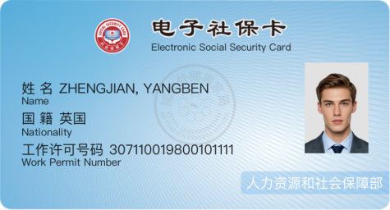
外国人居留证件 |  | 居留证件 |  |  | 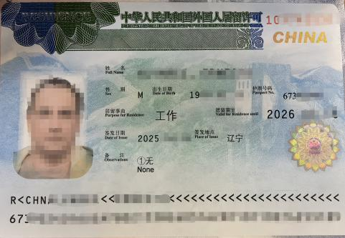
外国人来华工作职称证 |  | 职称证件
外国人社会保险登记 |  | 网上社会保险登记反馈信息

附件2

外国人来华工作“一件事”业务办理流程图
（试行）

